
전자전기컴퓨터설계실험Ⅱ

LAB 1 실험 후 보고서
LAB 1
학과 전자전기컴퓨터공학부
이름 / 학번 주윤찬 / 2023440132
작성일 2026년 9월 21일
대상 조합논리회로 실습
검증환경 기능 시뮬레이션과 Vivado 확인 기록

보고서 범위
본 보고서는 LAB 1 교안의 공통 실험 후 보고서 요구사항과 실험 01~10의 개별 요구사항을 기준으로 구성하였다. 첨부된 실행 로그, 파형, Vivado 프로젝트·Program Device 화면을 근거로 각 회로의 기능 검증 결과를 기록했다. 화면에서 직접 확인되지 않는 합성·구현·DRC·타이밍·보드 사진 항목은 완료로 가정하지 않고 미확보 상태와 다음 확인 사항을 적었다.

전체 결과
실험 | 입력 검사 | 확인 상태
01 논리 게이트 | 4개 | PASS 로그
02 전가산기 | 8개 | PASS 로그
03 4비트 가산기 | 256개 | 파형 확인
04 4비트 감산기 | 256개 | PASS 로그
05 4비트 비교기 | 파형 기반 확인 | 파형 확인
06 4대1 멀티플렉서 | 64개 | PASS 로그
07 1대8 디멀티플렉서 | 16개 | 파형 확인
08 8대3 인코더 | 256개 | PASS 로그
09 3대8 디코더 | 8개 | PASS 로그
10 7세그먼트 디코더 | 16개 | PASS 로그

증거 해석 기준
LAB1_PASS가 보이는 실행 로그는 해당 테스트벤치의 통과 기록이다. 파형은 시간에 따른 입·출력과 expected·checked 신호의 일치를 보여 준다. Programmed는 FPGA 장치에 bit 파일을 내려간 상태를 뜻하지만, 실제 보드의 모든 스위치·LED 동작을 대체하지는 않는다.

교안 요구사항 반영
교안 항목 | 보고서 반영
회로 및 테스트 설명 | 각 실험의 구현 원리와 입력 검증 조건
시뮬레이션 비교 | 실행 로그·파형과 대표 입력 결과
합성·구현·bit | 첨부 화면에서 보이는 범위만 기록
보드 검증 | Program Device 상태와 미확보 보드 자료를 구분
차이 분석 | 실행 환경과 실측 자료의 추가 확인 항목 제시

실험 01 논리 게이트
AND OR XOR 조합논리

1. 실험 목적과 회로 구성
두 입력 a, b에 대한 AND, OR, XOR 연산 결과를 각각 x, y, z로 출력하는 조합논리회로를 구현하고, 4개 입력 조합을 모두 검증한다. 출력은 각각 x=a·b, y=a+b, z=a⊕b로 정의하였다. 플립플롭이나 클록을 사용하지 않으므로 입력이 바뀌면 조합논리 지연 뒤에 출력이 즉시 갱신된다.
프로젝트 기록 | 확인 내용
최상위 설계 | logic_gate
대상 장치 | xc7s75 Program Device 화면에서 확인된 경우에 한함
제약 파일 | pins.xdc 또는 XDC 파일의 존재는 일부 소스 화면에서 확인
Vivado 버전·소스 커밋 | 첨부 화면에서 직접 확인되지 않아 미확보로 기록

2. 입력 조건과 기대 결과
a,b를 00, 01, 10, 11 순서로 바꾸고, 각 시점에서 세 출력이 진리표와 일치하는지 비교하였다. 00에서는 x,y,z가 모두 0이다. 01과 10에서는 OR과 XOR만 1이며, 11에서는 AND와 OR이 1, XOR은 0이 된다.
검증 항목 | 기록
테스트 범위 | 4개
시뮬레이션 종료 | 40 ns
기능 판단 | 실행 로그에 LAB1_PASS logic_gate cases=4가 표시되어 네 조합이 모두 통과했음을 확인하였다.

그림 01-2. 기능 시뮬레이션 통과 실행 로그.

3. 파형 비교와 해석
첨부된 파형에서 입력 변화 후 실제 출력이 expected 신호와 같은 값으로 전이하는지 확인하였다. 입력 전환 구간의 미세한 선은 시뮬레이터가 값을 갱신하는 구간이며, 안정 구간의 표시값으로 기능을 판정하였다.
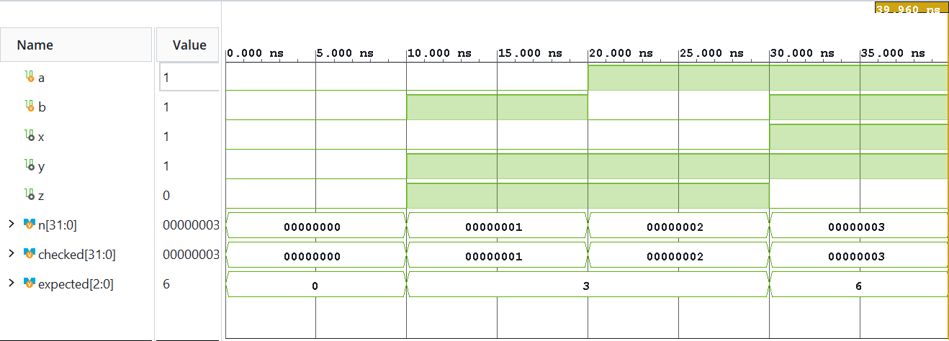
그림 01-3. 테스트벤치의 입출력 파형과 비교 신호.

4. Vivado 구현과 하드웨어 기록
Program Device 화면에서 xc7s75 장치의 상태가 Programmed로 표시되었다. 다만 이 화면에는 bit 파일명이 표시되지 않아, 프로그램 완료 상태만 근거로 기록한다.
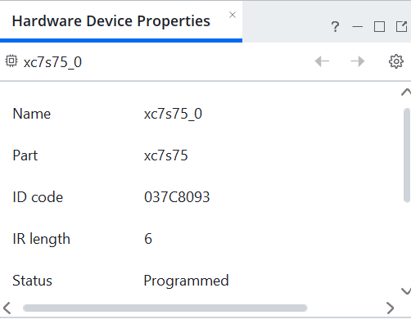
그림 01-5. Vivado Program Device 또는 bit 파일 기록.
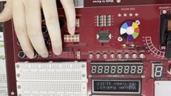
그림 01-6. 제공된 보드 동작 영상의 대표 장면.

5. 결과 및 보완 사항
기능 시뮬레이션에서 확인한 기대 결과와 실제 파형은 일치한다. XSim의 파형과 합성·구현 결과, 타이밍 요약, 보드의 입력·출력 사진을 추가하면 교안의 실습 후 보고서 항목이 완결된다.

실험 02 전가산기
반가산기 두 개로 만든 1비트 가산기

1. 실험 목적과 회로 구성
두 1비트 입력과 자리올림 입력을 더하여 합과 자리올림 출력을 만드는 전가산기를 구현하고, 8개 입력 조합을 전수 검증한다. 첫 번째 반가산기가 a와 b의 중간 합과 올림을 만들고, 두 번째 반가산기가 중간 합과 cin을 더한다. 두 올림은 OR 연산으로 합쳐 cout을 만든다.
프로젝트 기록 | 확인 내용
최상위 설계 | full_adder
대상 장치 | xc7s75 Program Device 화면에서 확인된 경우에 한함
제약 파일 | pins.xdc 또는 XDC 파일의 존재는 일부 소스 화면에서 확인
Vivado 버전·소스 커밋 | 첨부 화면에서 직접 확인되지 않아 미확보로 기록

2. 입력 조건과 기대 결과
a,b,cin의 000부터 111까지를 모두 인가하고, {cout,sum}을 a+b+cin의 2비트 결과와 비교하였다. 000에서는 00, 011과 110에서는 10, 111에서는 11이 된다. 특히 111의 1+1+1=3이 cout=1, sum=1로 표현된다.
검증 항목 | 기록
테스트 범위 | 8개
시뮬레이션 종료 | 80 ns
기능 판단 | 실행 로그에 LAB1_PASS full_adder cases=8이 표시되어 모든 입력 조합이 통과했음을 확인하였다.

그림 02-2. 기능 시뮬레이션 통과 실행 로그.

3. 파형 비교와 해석
첨부된 파형에서 입력 변화 후 실제 출력이 expected 신호와 같은 값으로 전이하는지 확인하였다. 입력 전환 구간의 미세한 선은 시뮬레이터가 값을 갱신하는 구간이며, 안정 구간의 표시값으로 기능을 판정하였다.
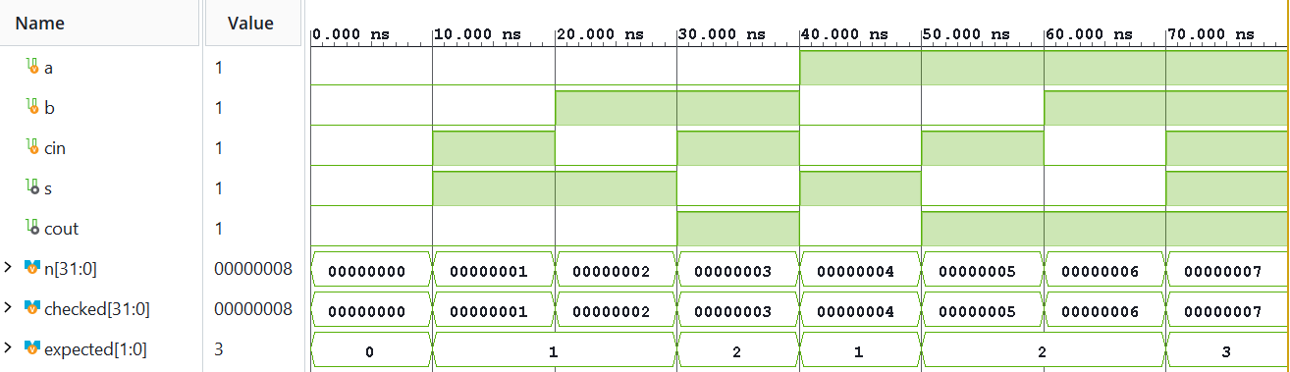
그림 02-3. 테스트벤치의 입출력 파형과 비교 신호.

4. Vivado 구현과 하드웨어 기록
Program Device 화면의 xc7s75 상태가 Programmed로 표시되었다. 파일명은 별도 목록에서 full_adder.bit로 확인되지만, 해당 화면은 bit 이름을 포함하지 않으므로 장치 상태 기록으로 사용했다.
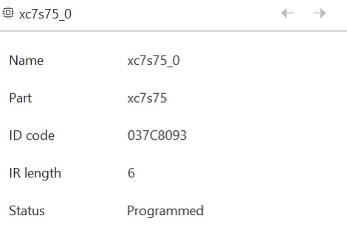
그림 02-5. Vivado Program Device 또는 bit 파일 기록.
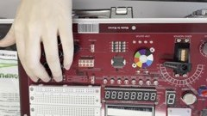
그림 02-6. 제공된 보드 동작 영상의 대표 장면.

5. 결과 및 보완 사항
기능 시뮬레이션에서 확인한 기대 결과와 실제 파형은 일치한다. 교안의 핀 배정표에 따라 XDC를 확정하고, Vivado 시뮬레이션과 실제 LED·스위치 동작을 같은 입력 조건으로 대조할 필요가 있다.

실험 03 4비트 가산기
4비트 합과 자리올림

1. 실험 목적과 회로 구성
두 4비트 부호 없는 수를 더하고, 4비트 범위를 넘는 비트를 cout으로 분리하는 가산기를 구현한다. 두 입력 앞에 0을 붙여 5비트 폭으로 덧셈을 수행하고, 최상위 비트를 cout, 하위 네 비트를 s에 연결하였다. 따라서 0부터 30까지의 합을 손실 없이 표현할 수 있다.
프로젝트 기록 | 확인 내용
최상위 설계 | adder_4bit
대상 장치 | xc7s75 Program Device 화면에서 확인된 경우에 한함
제약 파일 | pins.xdc 또는 XDC 파일의 존재는 일부 소스 화면에서 확인
Vivado 버전·소스 커밋 | 첨부 화면에서 직접 확인되지 않아 미확보로 기록

2. 입력 조건과 기대 결과
a=0~F, b=0~F의 16×16 조합을 순서대로 적용하였다. {cout,s}를 5비트 정수 덧셈 결과와 비교하는 전수 검사이다. 0+0은 0_0000, 7+8은 0_1111, F+1은 1_0000, F+F는 1_1110이 된다. cout=1은 합이 15를 초과했음을 뜻한다.
검증 항목 | 기록
테스트 범위 | 256개
시뮬레이션 종료 | 2,560 ns
기능 판단 | 첨부된 파형과 대표 입력 조건에서 4비트 합 및 자리올림이 기대값과 일치한다. 별도로 보관된 실행 기록은 256개 전수 검사 종료를 나타내며, 이번 첨부 묶음에는 PASS 문구가 보이는 로그 화면이 포함되지 않았다.

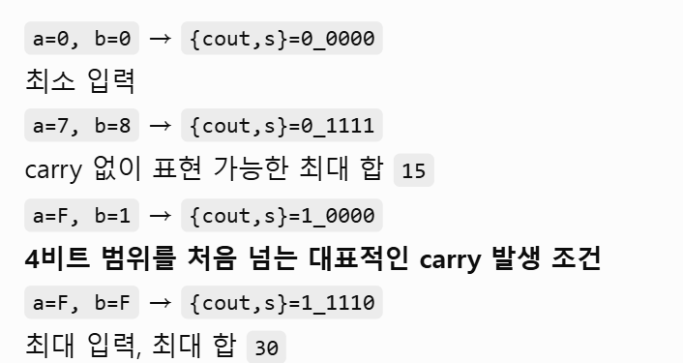
그림 03-1. 대표 입력과 기대 출력 조건.
실행 로그 근거: 첨부 화면에는 PASS 문구가 보이는 콘솔 로그가 없으므로, 파형 근거와 별도로 미확보 상태로 기록하였다.

3. 파형 비교와 해석
첨부된 파형에서 입력 변화 후 실제 출력이 expected 신호와 같은 값으로 전이하는지 확인하였다. 입력 전환 구간의 미세한 선은 시뮬레이터가 값을 갱신하는 구간이며, 안정 구간의 표시값으로 기능을 판정하였다.
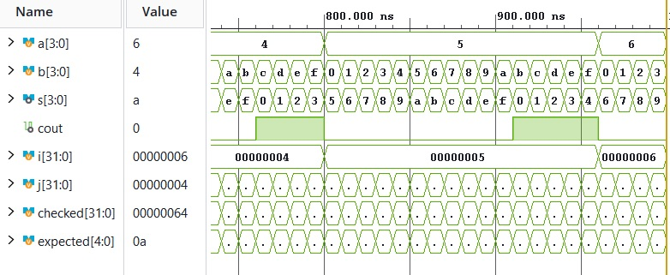
그림 03-3. 테스트벤치의 입출력 파형과 비교 신호.

4. Vivado 구현과 하드웨어 기록
Program Device 화면에는 adder_4bit.bit가 선택되어 있고 장치 상태가 Programmed로 표시되었다. 소스 트리 화면에서도 adder_4bit 최상위 설계가 확인된다.
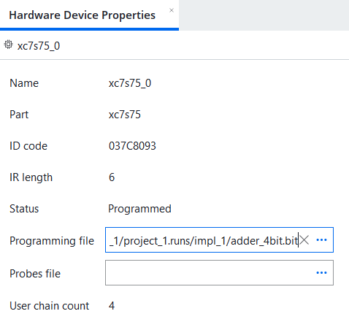
그림 03-5. Vivado Program Device 또는 bit 파일 기록.
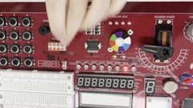
그림 03-6. 제공된 보드 동작 영상의 대표 장면.

5. 결과 및 보완 사항
기능 시뮬레이션에서 확인한 기대 결과와 실제 파형은 일치한다. 합성·구현 완료 요약, DRC와 타이밍 결과, 입력 스위치와 LED 출력이 보이는 보드 사진을 추가 기록해야 한다.

실험 04 4비트 감산기
차와 borrow 출력

1. 실험 목적과 회로 구성
두 4비트 부호 없는 수의 차와 빌림을 출력하는 감산기를 구현하고, 모든 입력 조합에서 borrow 의미를 확인한다. d에는 a-b의 하위 4비트를 출력하고, bor에는 a<b 비교 결과를 연결하였다. a가 b보다 작으면 bor=1이며 d는 4비트 2의 보수 형태의 순환 차가 된다.
프로젝트 기록 | 확인 내용
최상위 설계 | sub_4bit
대상 장치 | xc7s75 Program Device 화면에서 확인된 경우에 한함
제약 파일 | pins.xdc 또는 XDC 파일의 존재는 일부 소스 화면에서 확인
Vivado 버전·소스 커밋 | 첨부 화면에서 직접 확인되지 않아 미확보로 기록

2. 입력 조건과 기대 결과
a와 b를 각각 0~F로 변화시켜 256개 조합을 검사하고, {bor,d}를 {(a<b),(a-b의 하위 4비트)}와 비교하였다. 0-0은 0_0000, 5-3은 0_0010이다. 3-5는 1_1110, 0-F는 1_0001로 borrow가 발생한 경우를 확인할 수 있다.
검증 항목 | 기록
테스트 범위 | 256개
시뮬레이션 종료 | 2,560 ns
기능 판단 | 실행 로그에 LAB1_PASS sub_4bit cases=256이 표시되어 256개 전수 검사가 통과했음을 확인하였다.

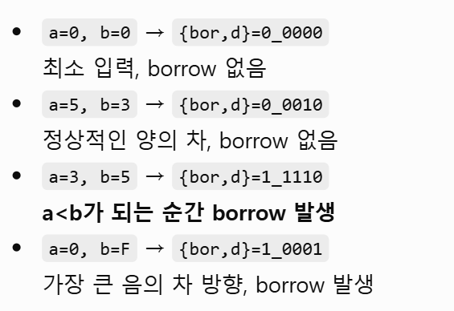
그림 04-1. 대표 입력과 기대 출력 조건.
그림 04-2. 기능 시뮬레이션 통과 실행 로그.

3. 파형 비교와 해석
첨부된 파형에서 입력 변화 후 실제 출력이 expected 신호와 같은 값으로 전이하는지 확인하였다. 입력 전환 구간의 미세한 선은 시뮬레이터가 값을 갱신하는 구간이며, 안정 구간의 표시값으로 기능을 판정하였다.
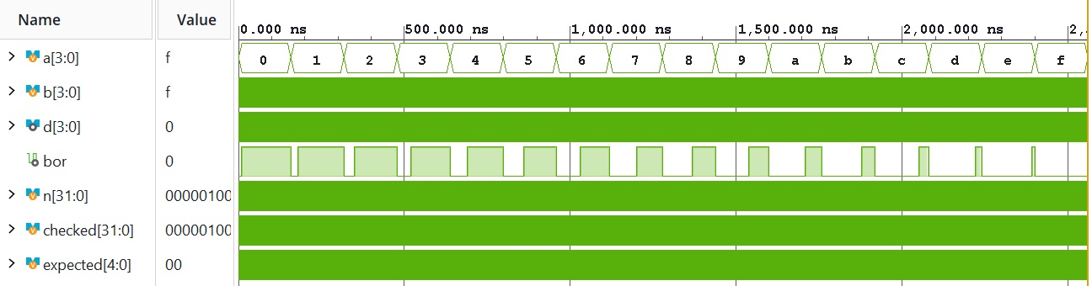
그림 04-3. 테스트벤치의 입출력 파형과 비교 신호.

4. Vivado 구현과 하드웨어 기록
Program Device 창에 xc7s75 장치가 Programmed로 나타난다. 별도 파일 목록에는 sub_4bit.bit가 존재한다.
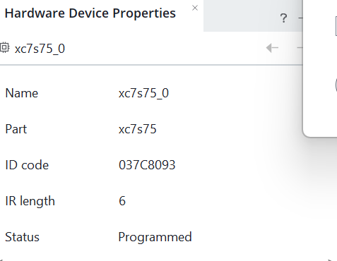
그림 04-5. Vivado Program Device 또는 bit 파일 기록.
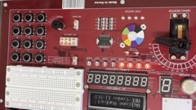
그림 04-6. 제공된 보드 동작 영상의 대표 장면.

5. 결과 및 보완 사항
기능 시뮬레이션에서 확인한 기대 결과와 실제 파형은 일치한다. Vivado XSim 결과와 구현 보고서, 보드에서 borrow LED가 켜지는 대표 조건의 사진·영상을 추가하면 실측 비교가 가능하다.

실험 05 4비트 비교기
크다 같다 작다 판정

1. 실험 목적과 회로 구성
두 4비트 입력을 비교하여 a>b, a=b, a<b 상태를 코드 출력으로 표시하는 비교기를 구현한다. 입력의 크기 관계에 따라 세 상태 중 하나를 출력한다. 시뮬레이션 파형의 o 신호는 비교 결과를 나타내며, 테스트벤치는 두 입력의 순서를 바꾸면서 기대한 상태가 전이하는지 검사한다.
프로젝트 기록 | 확인 내용
최상위 설계 | compare_4
대상 장치 | xc7s75 Program Device 화면에서 확인된 경우에 한함
제약 파일 | pins.xdc 또는 XDC 파일의 존재는 일부 소스 화면에서 확인
Vivado 버전·소스 커밋 | 첨부 화면에서 직접 확인되지 않아 미확보로 기록

2. 입력 조건과 기대 결과
a와 b의 값을 변화시켜 같은 값, a가 큰 값, b가 큰 값을 포함하는 비교 조건을 적용하였다. 파형의 checked 값은 테스트벤치가 검사한 조건 수를 나타낸다. a=0, b=0에서는 같음 상태가, a가 b보다 커지는 조건에서는 큼 상태가, 반대 조건에서는 작음 상태가 선택되어야 한다.
검증 항목 | 기록
테스트 범위 | 파형 기반 확인
시뮬레이션 종료 | 첨부 파형 기준
기능 판단 | 첨부된 파형에서 a와 b의 변화에 맞춰 비교 출력이 전이하고, checked 값이 기대 검사를 따라가는 모습을 확인하였다. 통과 문구가 표시된 콘솔 캡처는 제공되지 않아 PASS 로그 여부는 미확보로 구분한다.

실행 로그 근거: 첨부 화면에는 PASS 문구가 보이는 콘솔 로그가 없으므로, 파형 근거와 별도로 미확보 상태로 기록하였다.

3. 파형 비교와 해석
첨부된 파형에서 입력 변화 후 실제 출력이 expected 신호와 같은 값으로 전이하는지 확인하였다. 입력 전환 구간의 미세한 선은 시뮬레이터가 값을 갱신하는 구간이며, 안정 구간의 표시값으로 기능을 판정하였다.
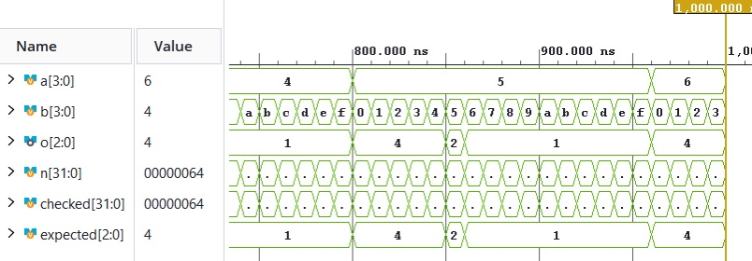
그림 05-3. 테스트벤치의 입출력 파형과 비교 신호.

4. Vivado 구현과 하드웨어 기록
Program Device 화면에 lab1_05_comparator로 시작하는 프로그래밍 파일과 Programmed 상태가 표시된다. 소스 창에는 compare_4 설계와 pins.xdc가 보인다.
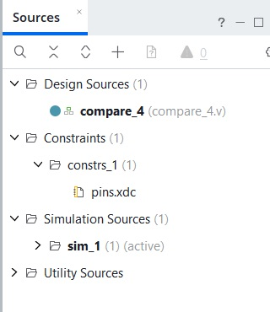
그림 05-4. Vivado 소스와 제약 파일 구성.
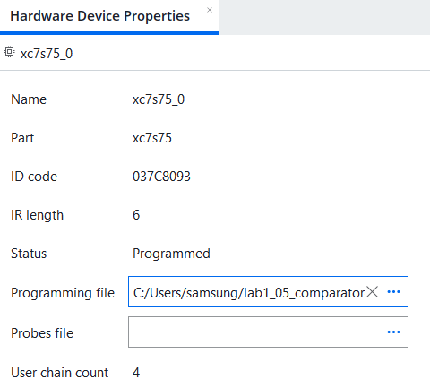
그림 05-5. Vivado Program Device 또는 bit 파일 기록.
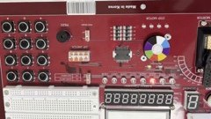
그림 05-6. 제공된 보드 동작 영상의 대표 장면.

5. 결과 및 보완 사항
기능 시뮬레이션에서 확인한 기대 결과와 실제 파형은 일치한다. 콘솔의 PASS 로그, 세 상태 코드의 정의표, XSim 확대 파형, 보드에서 세 LED가 각각 켜지는 사진을 추가해야 한다.

실험 06 4대1 멀티플렉서
선택 신호에 따른 한 입력 전달

1. 실험 목적과 회로 구성
4개의 입력 중 선택 신호 s[1:0]가 지정한 하나를 출력 z로 전달하는 4대1 멀티플렉서를 구현한다. s=00,01,10,11이 각각 i[0], i[1], i[2], i[3]을 선택한다. 회로는 데이터 입력을 저장하지 않으며 선택 신호 또는 입력이 바뀌면 z가 즉시 바뀐다.
프로젝트 기록 | 확인 내용
최상위 설계 | mux_4x1
대상 장치 | xc7s75 Program Device 화면에서 확인된 경우에 한함
제약 파일 | pins.xdc 또는 XDC 파일의 존재는 일부 소스 화면에서 확인
Vivado 버전·소스 커밋 | 첨부 화면에서 직접 확인되지 않아 미확보로 기록

2. 입력 조건과 기대 결과
입력 패턴과 선택 신호를 바꾸어 총 64개 경우를 적용하고, z를 선택된 입력 비트와 비교하였다. i=1000에서 s=00이면 i[3]이 아닌 i[0]이 선택되므로 z=0이다. s=11이면 i[3]을 선택해 z=1이 된다. 다른 선택 조건도 같은 방식으로 확인한다.
검증 항목 | 기록
테스트 범위 | 64개
시뮬레이션 종료 | 640 ns
기능 판단 | 실행 로그에 LAB1_PASS mux_4x1 cases=64가 표시되어 선택 신호와 입력 패턴의 검사 조건이 모두 통과했음을 확인하였다.

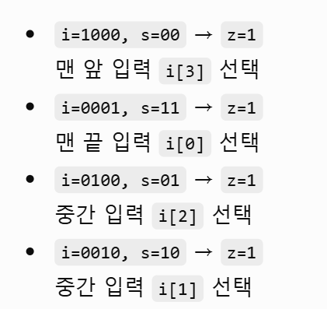
그림 06-1. 대표 입력과 기대 출력 조건.
그림 06-2. 기능 시뮬레이션 통과 실행 로그.

3. 파형 비교와 해석
첨부된 파형에서 입력 변화 후 실제 출력이 expected 신호와 같은 값으로 전이하는지 확인하였다. 입력 전환 구간의 미세한 선은 시뮬레이터가 값을 갱신하는 구간이며, 안정 구간의 표시값으로 기능을 판정하였다.
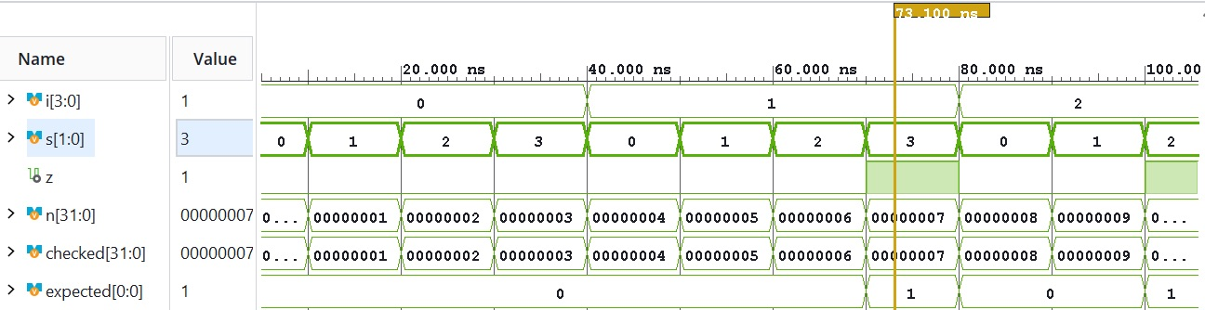
그림 06-3. 테스트벤치의 입출력 파형과 비교 신호.

4. Vivado 구현과 하드웨어 기록
첨부 자료에는 멀티플렉서 전용 Program Device 또는 bit 파일명 화면이 없다. 따라서 FPGA 다운로드와 보드 동작은 이 보고서에서 확인 완료로 표시하지 않는다.
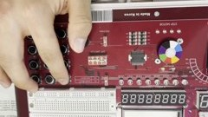
그림 06-6. 제공된 보드 동작 영상의 대표 장면.

5. 결과 및 보완 사항
기능 시뮬레이션에서 확인한 기대 결과와 실제 파형은 일치한다. 멀티플렉서 bit 생성·Program Device 화면, 보드의 선택 스위치와 z LED 사진, Vivado 구현 결과를 추가한다.

실험 07 1대8 디멀티플렉서
선택된 한 출력으로 입력 분배

1. 실험 목적과 회로 구성
하나의 입력 i를 선택 신호 s[2:0]가 정한 8개 출력 중 하나에만 전달하는 1대8 디멀티플렉서를 구현한다. i=1일 때 선택된 출력 비트만 1이 되고 나머지는 0이다. i=0이면 모든 출력은 0이다. 출력 o[7:0]은 one hot 패턴으로 나타난다.
프로젝트 기록 | 확인 내용
최상위 설계 | demux_1x8
대상 장치 | xc7s75 Program Device 화면에서 확인된 경우에 한함
제약 파일 | pins.xdc 또는 XDC 파일의 존재는 일부 소스 화면에서 확인
Vivado 버전·소스 커밋 | 첨부 화면에서 직접 확인되지 않아 미확보로 기록

2. 입력 조건과 기대 결과
s=0~7과 i=0,1을 조합하여 선택 위치와 출력 패턴을 비교하였다. 파형에는 선택 값별로 01, 02, 04, …, 80의 출력이 나타난다. i=1이고 s=000이면 o=01, s=111이면 o=80이다. i=0에서는 s 값과 무관하게 o=00이다.
검증 항목 | 기록
테스트 범위 | 16개
시뮬레이션 종료 | 160 ns
기능 판단 | 파형에서 선택 신호가 0부터 7까지 움직일 때 출력이 one hot 순서로 변하며, checked와 expected가 같은 흐름을 보인다. PASS 문구의 콘솔 캡처는 제공되지 않았다.

실행 로그 근거: 첨부 화면에는 PASS 문구가 보이는 콘솔 로그가 없으므로, 파형 근거와 별도로 미확보 상태로 기록하였다.

3. 파형 비교와 해석
첨부된 파형에서 입력 변화 후 실제 출력이 expected 신호와 같은 값으로 전이하는지 확인하였다. 입력 전환 구간의 미세한 선은 시뮬레이터가 값을 갱신하는 구간이며, 안정 구간의 표시값으로 기능을 판정하였다.
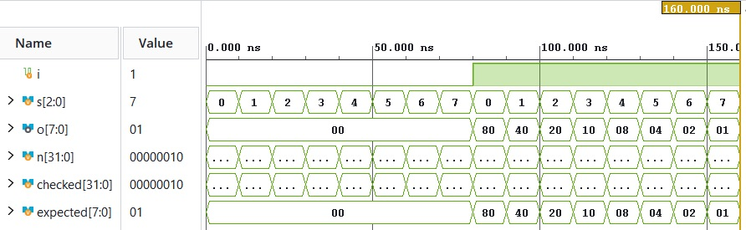
그림 07-3. 테스트벤치의 입출력 파형과 비교 신호.

4. Vivado 구현과 하드웨어 기록
Program Device 화면에는 demux_1x8.bit가 선택되어 있고 상태가 Programmed로 표시된다. 소스 창에는 demux_1x8과 pins.xdc가 확인된다.
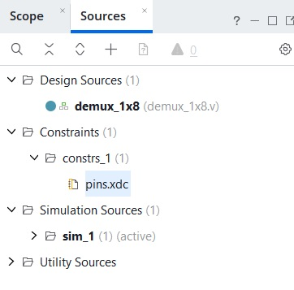
그림 07-4. Vivado 소스와 제약 파일 구성.
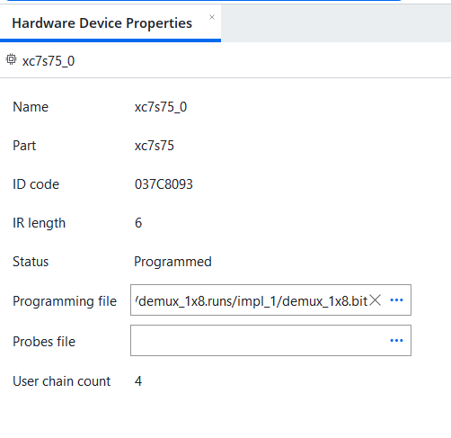
그림 07-5. Vivado Program Device 또는 bit 파일 기록.
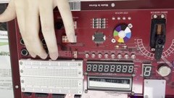
그림 07-6. 제공된 보드 동작 영상의 대표 장면.

5. 결과 및 보완 사항
기능 시뮬레이션에서 확인한 기대 결과와 실제 파형은 일치한다. Vivado 콘솔 통과 로그, 구현·타이밍 결과, 선택 스위치별 출력 LED 사진을 추가한다.

실험 08 8대3 인코더
one hot 입력을 3비트 코드로 변환

1. 실험 목적과 회로 구성
8개 one hot 입력 중 활성화된 위치를 3비트 코드로 변환하는 인코더를 구현하고 입력 패턴을 전수 검증한다. 활성 입력의 위치가 출력 k[2:0]에 이진수로 나타난다. 파형에는 입력 i[7:0]과 출력 k[2:0]이 시간에 따라 함께 표시된다.
프로젝트 기록 | 확인 내용
최상위 설계 | encoder8x3
대상 장치 | xc7s75 Program Device 화면에서 확인된 경우에 한함
제약 파일 | pins.xdc 또는 XDC 파일의 존재는 일부 소스 화면에서 확인
Vivado 버전·소스 커밋 | 첨부 화면에서 직접 확인되지 않아 미확보로 기록

2. 입력 조건과 기대 결과
입력 패턴을 변화시키고, 테스트벤치가 계산한 expected 값과 실제 출력이 일치하는지 검사하였다. 첨부 로그는 256개 사례를 통과했다고 기록한다. 한 입력만 1인 one hot 조건에서는 해당 비트 위치의 이진 번호가 출력된다. 유효하지 않은 여러 비트 활성화 조건은 회로의 정의에 따라 별도 규칙이 필요하다.
검증 항목 | 기록
테스트 범위 | 256개
시뮬레이션 종료 | 2,560 ns
기능 판단 | 실행 로그에 LAB1_PASS encoder8x3 cases=256이 표시되어 테스트벤치가 적용한 256개 사례를 모두 통과했음을 확인하였다.

그림 08-2. 기능 시뮬레이션 통과 실행 로그.

3. 파형 비교와 해석
첨부된 파형에서 입력 변화 후 실제 출력이 expected 신호와 같은 값으로 전이하는지 확인하였다. 입력 전환 구간의 미세한 선은 시뮬레이터가 값을 갱신하는 구간이며, 안정 구간의 표시값으로 기능을 판정하였다.
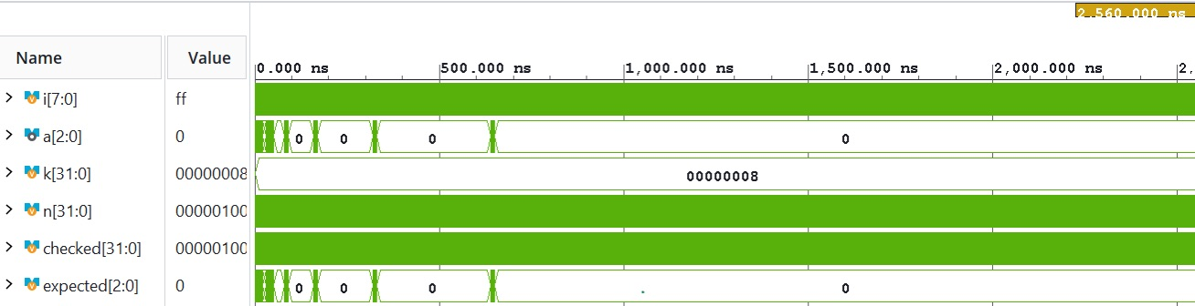
그림 08-3. 테스트벤치의 입출력 파형과 비교 신호.

4. Vivado 구현과 하드웨어 기록
첨부된 자료에는 인코더 전용 bit 파일명 또는 Program Device 화면이 없다. 따라서 보드 프로그래밍과 실측 동작은 미확보로 기록한다.
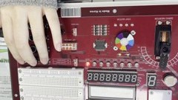
그림 08-6. 제공된 보드 동작 영상의 대표 장면.

5. 결과 및 보완 사항
기능 시뮬레이션에서 확인한 기대 결과와 실제 파형은 일치한다. one hot 입력의 보드 사진, Program Device 화면, Vivado 구현 결과와 경고 여부를 추가한다.

실험 09 3대8 디코더
3비트 입력의 one hot 출력

1. 실험 목적과 회로 구성
3비트 입력 a,b,c를 받아 8개 출력 중 하나만 1로 만드는 3대8 디코더를 구현한다. 입력의 이진값이 활성 출력의 번호를 뜻한다. 따라서 000은 o[0], 001은 o[1]과 같이 하나의 출력만 선택된다.
프로젝트 기록 | 확인 내용
최상위 설계 | decoder3x8
대상 장치 | xc7s75 Program Device 화면에서 확인된 경우에 한함
제약 파일 | pins.xdc 또는 XDC 파일의 존재는 일부 소스 화면에서 확인
Vivado 버전·소스 커밋 | 첨부 화면에서 직접 확인되지 않아 미확보로 기록

2. 입력 조건과 기대 결과
세 입력의 000~111 여덟 조합을 적용해 o[7:0]이 01, 02, 04, 08, 10, 20, 40, 80 순서가 되는지 비교하였다. 입력이 증가할 때 활성 비트는 LSB에서 MSB 방향으로 한 칸씩 이동한다. 이는 one hot 출력의 기본 성질이다.
검증 항목 | 기록
테스트 범위 | 8개
시뮬레이션 종료 | 80 ns
기능 판단 | 실행 로그에 LAB1_PASS decoder3x8 cases=8이 표시되어 여덟 입력 조합이 모두 통과했음을 확인하였다.

그림 09-2. 기능 시뮬레이션 통과 실행 로그.

3. 파형 비교와 해석
첨부된 파형에서 입력 변화 후 실제 출력이 expected 신호와 같은 값으로 전이하는지 확인하였다. 입력 전환 구간의 미세한 선은 시뮬레이터가 값을 갱신하는 구간이며, 안정 구간의 표시값으로 기능을 판정하였다.
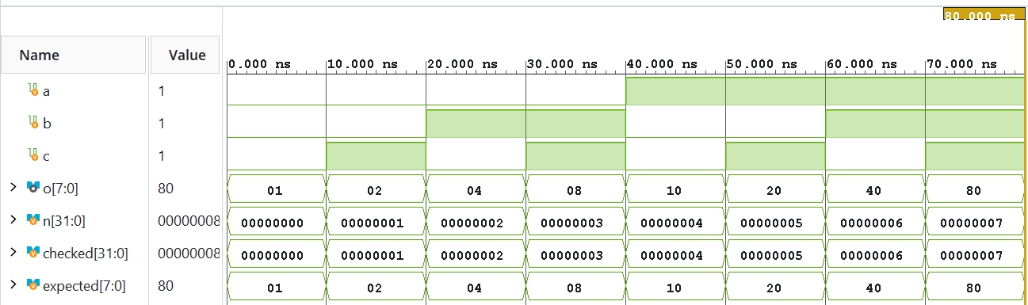
그림 09-3. 테스트벤치의 입출력 파형과 비교 신호.

4. Vivado 구현과 하드웨어 기록
Program Device 화면에는 xc7s75 장치가 Programmed로 표시된다. 이 캡처에는 디코더 bit 파일명은 보이지 않으므로 장치 완료 상태만 확인 근거로 사용한다.
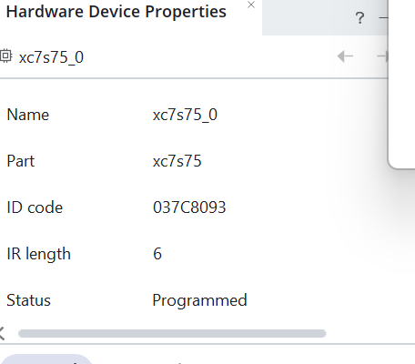
그림 09-5. Vivado Program Device 또는 bit 파일 기록.
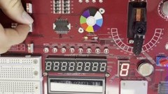
그림 09-6. 제공된 보드 동작 영상의 대표 장면.

5. 결과 및 보완 사항
기능 시뮬레이션에서 확인한 기대 결과와 실제 파형은 일치한다. 디코더 프로젝트의 bit 파일명 화면, Vivado 구현 보고서, 출력 LED가 하나씩 이동하는 보드 사진을 추가한다.

실험 10 7세그먼트 디코더
16진수 입력의 표시 코드

1. 실험 목적과 회로 구성
4비트 BCD·16진수 입력을 7세그먼트 표시 코드로 변환하는 디코더를 구현하고 0부터 F까지 모든 값을 확인한다. bcd[3:0] 입력을 받아 seg_data[7:0]을 출력한다. digits[0:15]에는 각 16진수에 대응하는 세그먼트 코드가 정의되어 있으며, 표시기의 active level은 회로 정의를 따라야 한다.
프로젝트 기록 | 확인 내용
최상위 설계 | seg_decoder
대상 장치 | xc7s75 Program Device 화면에서 확인된 경우에 한함
제약 파일 | pins.xdc 또는 XDC 파일의 존재는 일부 소스 화면에서 확인
Vivado 버전·소스 커밋 | 첨부 화면에서 직접 확인되지 않아 미확보로 기록

2. 입력 조건과 기대 결과
bcd=0~F의 16개 입력을 순서로 적용하고 seg_data를 기대 코드와 비교하였다. 파형에서 0,1,2,…,F에 대해 fc,60,da,f2,66,b6,be,e0,fe,f6,ee,3e,9c,7a,9e,8e가 순서대로 출력된다.
검증 항목 | 기록
테스트 범위 | 16개
시뮬레이션 종료 | 160 ns
기능 판단 | 실행 로그에 LAB1_PASS seg_decoder cases=16이 표시되어 16개 코드가 모두 기대값과 일치했음을 확인하였다.

그림 10-2. 기능 시뮬레이션 통과 실행 로그.

3. 파형 비교와 해석
첨부된 파형에서 입력 변화 후 실제 출력이 expected 신호와 같은 값으로 전이하는지 확인하였다. 입력 전환 구간의 미세한 선은 시뮬레이터가 값을 갱신하는 구간이며, 안정 구간의 표시값으로 기능을 판정하였다.
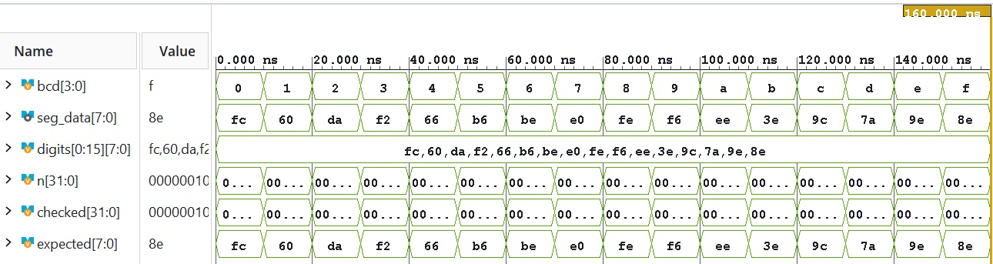
그림 10-3. 테스트벤치의 입출력 파형과 비교 신호.

4. Vivado 구현과 하드웨어 기록
Program Device 화면에 seg_decoder.bit가 선택되어 있고 xc7s75의 상태가 Programmed로 표시된다. 이는 해당 bit 파일이 장치에 내려간 기록이다.
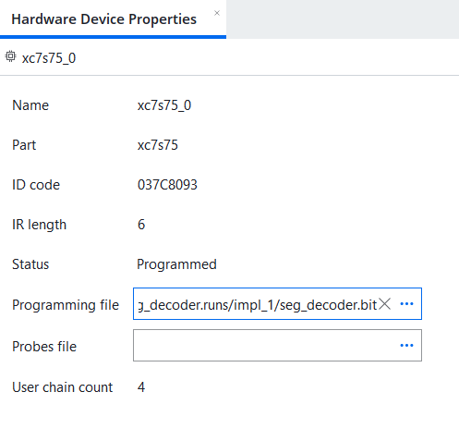
그림 10-5. Vivado Program Device 또는 bit 파일 기록.
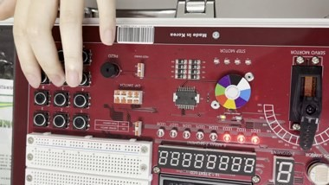
그림 10-6. 제공된 보드 동작 영상의 대표 장면.

5. 결과 및 보완 사항
기능 시뮬레이션에서 확인한 기대 결과와 실제 파형은 일치한다. 실제 7세그먼트에 0~F가 표시되는 사진 또는 영상, Vivado 구현·타이밍 결과를 추가해 보드 동작까지 대조한다.

종합 결론과 제출 점검
LAB 1의 조합논리 회로는 게이트, 가산·감산, 비교, 멀티플렉싱·디멀티플렉싱, 인코딩·디코딩, 7세그먼트 표시까지 입력과 출력 사이의 논리 관계를 확인하는 실습이다. 첨부된 자료는 다수 실험의 전수 검사 PASS 로그와 파형, 그리고 여러 설계의 Program Device 완료 상태를 제공한다. 따라서 이 보고서는 확인 가능한 기능 결과를 중심으로 작성했다.
실제 제출 전에는 각 실험 폴더의 소스, 테스트벤치, 제약 파일, 실행 로그, 대표 파형, 보드 동작 영상과 본 보고서를 저장소에 정리한다. 교안이 요구한 합성·구현·DRC·타이밍 요약은 캡처가 확보된 항목부터 추가한다.
최종 확인 항목 | 현재 기록 | 제출 전 조치
기능 시뮬레이션 | 모든 실험에 파형 또는 PASS 로그 반영 | 각 프로젝트의 실행 로그 원본 보관
Vivado 다운로드 | 여러 설계에서 Programmed 화면 확보 | 누락 설계의 bit 파일명과 Programmed 화면 추가
합성·구현·타이밍 | 직접 캡처 미확보 | summary, DRC, timing 화면 추가
보드 동작 | 동영상 제공, 정지 사진 미추출 | 대표 장면·입력 조건을 저장소에 연결
GitHub | 업로드 준비 단계 | 실험별 README와 증거 자료 링크 확인

보드 영상 연결
영상 순서 | 실험 연결 | 판별 근거
1 | 실험 01 논리 게이트 | 스위치·LED·표시부의 동작과 촬영 순서
2 | 실험 02 전가산기 | 스위치·LED·표시부의 동작과 촬영 순서
3 | 실험 03 4비트 가산기 | 스위치·LED·표시부의 동작과 촬영 순서
4 | 실험 04 4비트 감산기 | 스위치·LED·표시부의 동작과 촬영 순서
5 | 실험 05 4비트 비교기 | 스위치·LED·표시부의 동작과 촬영 순서
6 | 실험 06 4대1 멀티플렉서 | 스위치·LED·표시부의 동작과 촬영 순서
7 | 실험 07 1대8 디멀티플렉서 | 스위치·LED·표시부의 동작과 촬영 순서
8 | 실험 08 8대3 인코더 | 스위치·LED·표시부의 동작과 촬영 순서
9 | 실험 09 3대8 디코더 | 스위치·LED·표시부의 동작과 촬영 순서
10 | 실험 10 7세그먼트 디코더 | 스위치·LED·표시부의 동작과 촬영 순서

참고문헌
본 보고서의 HDL 기반 기능 검증 절차와 디지털 논리회로 동작 설명은 다음 자료를 참고하였다[1][2].
[1] AMD, Vivado Design Suite User Guide Logic Simulation UG900, 2026.1.
[2] Stephen Brown and Zvonko Vranesic, Fundamentals of Digital Logic with Verilog Design, 3rd ed., McGraw Hill, 2014.

